Des trésors archéologiques
Fluence CM/6°/5° - Texte 08 - 211 mots

Archéologie :  Science dont le but est de mieux connaître les civilisations disparues grâce à l’étude de leurs vestiges (partie ou reste d’objets que l’on retrouve malgré les dégâts du temps ou les destructions humaines).  Fouilles archéologiques :  Acte de rechercher des vestiges enfouis, qu'il s'agisse de constructions, d’objets ou de traces de l’activité humaine passée, et de les mettre au jour par enlèvement des matériaux qui les recouvrent.  Indiana Jones :  Célèbre personnage de film, aventurier et professeur d’archéologie.  Cléopâtre :  Reine d’Egypte antique.  Egypte :  Pays d’Afrique du Nord situé sur la côte sud de la Méditerranée orientale.  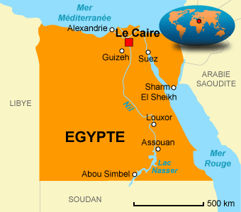 |  | Sarcophage :  Cercueil de pierre ou de bois ayant une forme humaine et dans lequel les égyptiens plaçaient leurs morts.  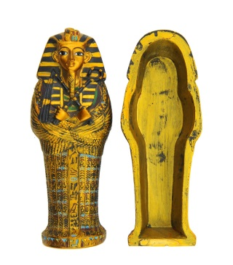  Osiris :  Dieu de l’Egypte antique.  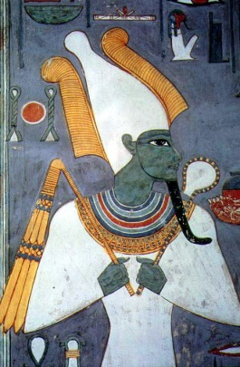  Rehaussé :  Accentué par un ajout de couleur (ici la couleur or).  César :  Général romain très célèbre pour sa conquête de la Gaule au 1er siècle avant Jésus-Christ.  Le Rhône :  Fleuve français.  Arles :  Ville du sud de la France située au bord du Rhône.  Grotte de Lascaux :  Célèbre grotte, vieille de 17 000 ans, ornée de peintures préhistoriques.

